**Kurzanleitung zur Nutzung des Webservice der Parlamentsdienste (ws.parlament.ch)**

Anleitung anhand des Beispiels der Voten

1. Schnittstelle: <https://ws.parlament.ch/odata.svc>
2. Visualisierungstool [https://www.pragmatiqa.com/xodata/#](https://www.pragmatiqa.com/xodata/)
3. Metadata URL: <https://ws.parlament.ch/odata.svc/$metadata>
4. Data Explorer aufrufen  
     
   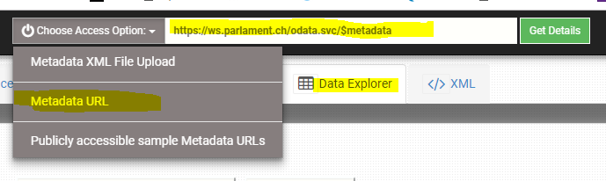
5. Select “Transcript”
6. Language =DE
7. IdSession   
   Die ID der Wintersession ist 5015  
   Die früheren ID können einfach rückwärts gezählt werden, inkl. Sondersessionen
8. Unten rechts «Get all data» anwählen
9. Unten rechts «Data export» anwählen
10. Es wird ein CSV-File generiert, welches noch als xlsx konfiguriert werden muss  
      
    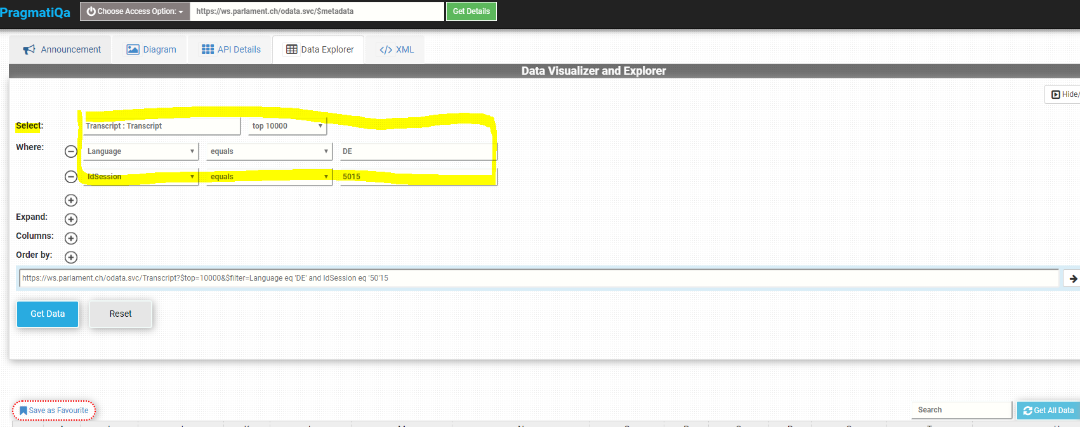

Abfragen aus Excel:

1. Im Tool von Pragmatiqua den Link für die Abfrage generieren (siehe Schritte 1-6 oben):  
     
   🡪 Je nach Brower können beim Generieren des Links Fehler entstehen 🡪 Falls ein Fehler auftritt, einen anderen Browser probieren.  
     
   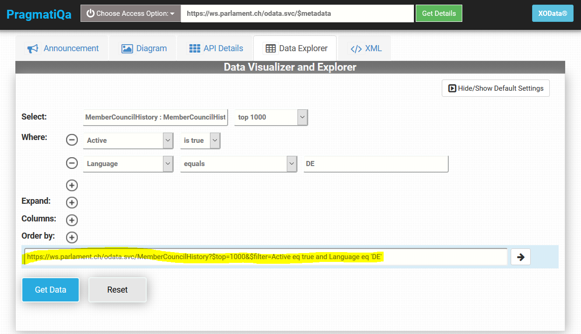
2. Den Link in Excel einfügen:   
     
   Daten > Neue Abfrage > Aus anderen Quellen > aus OData-Datenfeed  
   